La Classification Phylogénétique

- INTRODUCTION

La classification Phylogénétique est un système de classification systématique des êtres vivants. Elle remplace la classification traditionnelle basée sur des traits Phénotypiques et des préférences nutritionnelles. Une des grandes évolutions de l'approche phylogénique est que cette classification bouleverse les classifications fixistes comme celle développées par Linné. La classification binomiale de Linné était basée sur l'adage que toutes les espèces sont apparues en même temps et que celles-ci étaient fixes. Alors que la classification phylogénétique illustre les principes d'évolution et de parenté des espèces.

- PRESENTATION DE LA CLASSIFICATION
La classification Phylogénétique fut initiée par Willi Hennig en 1950, qui révolutionna ensuite toute la systématique à partir de la fin des années soixante. Les caractères anatomiques des êtres vivants furent alors analysés différemment, rejoints bientôt par les caractères moléculaires. La classification phylogénétique est un système de classification des êtres vivants d'abord fondé sur ce que les êtres vivants ont (au niveau morphologique comme au niveau moléculaire), et non pas, en première instance, sur ce qu’ils n’ont pas (on évitera alors « invertébrés ») ou sur ce qu’ils font (on évitera alors « vivipares », « fouisseurs »).
Elle regroupe les êtres vivants sur un type particulier de ressemblance, celles des ressemblances qui sont évolutivement innovantes au sein de l'échantillon d'espèces à classer. Elle s'oppose en cela à la classification Phénétique qui ne trie pas la ressemblance et fait des classements à partir de la ressemblance globale. Elle remplace la classification traditionnelle basée sur une foule de critères.
La classification phylogénétique ne valide que des groupes Monophylétiques, quels que soient les caractères utilisés, moléculaires, morphologiques, anatomiques, génomiques. Les caractères utilisés pour construire un arbre phylogénétique n'est valable que si celui-ci est un caractère Apomorphe partagé par au moins deux Taxons. (Un caractère apomorphe est un caractère ancestral qui a été transformé). Ces caractères apomorphes partagés sont des Synapomorphies. Seules les Synapomorphies (ou caractère dérivé) caractérisent un Clade ou groupe monophylétique. Un groupe Monophylétique (ou Clade) est un groupe comprenant un ancêtre (ou nœud) et tous ses descendants
La systématique Phylogénétique dans sa version moderne rejette toute catégorisation des niveaux hiérarchiques. Pour des raisons pratiques l'arbre du vivant donne lui-même la hiérarchie que tentaient de fournir les anciennes catégories. L'arbre du vivant est, en effet, un ensemble de points de branchement. Chaque niveau est assimilé à un Taxon. Un Taxon est un regroupement d'organismes défini par un ensemble de Synapomorphies. Les points ou nœuds sont obligatoirement un organisme théorique qui possèderait les Synapomorphies des nœuds postérieurs dans le Cladogramme. Si cet organisme est découvert (fossiles ou autres) un nouvel arbre doit être construit. À terme, si l'arbre restitue la totalité des relations de parenté, tous les branchements devraient être binaires. Le sens des dichotomies n'a rien à voir avec la sexualité, car l'arbre n'est pas une généalogie ("qui descend de qui"), mais reflète uniquement un pouvoir explicatif maximal de l'arbre : un arbre totalement dichotomique réussit à restituer toutes les relations de parenté ("qui est plus proche de qui"). La systématique moderne prend en compte tous les caractères héritables, depuis ce qui est visible (anatomie et morphologie, base de la classification traditionnelle) jusqu'aux séquences d'ADN et d'ARN, en passant par les protéines et les données de la paléontologie.
L'arbre est obtenu à partir de nombreux critères et fait appel à des algorithmes complexes. Des algorithmes différents peuvent donner des résultats différents. Dans ce cas celui qui répondra le plus aux critères de Parcimonies sera retenu. C'est à dire l'arbre demandant le minimum de transformation de caractères. La classification actuelle est continuellement remaniée en fonction de nouvelles informations.
La première hiérarchie est donc composée de trois domaines:
-Archéobactéries
-Eubactéries
-Eucaryotes

- DIFFERENCES AVEC L’ANCIEN SYSTEME
Citons enfin quelques exemples de changements spectaculaires par rapport à la classification traditionnelle.
- Tous les ancêtres des dinosaures sont aussi des ancêtres des oiseaux, ce qui amène à considérer ceux-ci comme les descendants d'un groupe de petits dinosaures volants vivants au crétacé. (Le concept de « reptile » est abandonné.) Les plus proches parents des cétacés seraient les hippopotames. (Le concept d'"artiodactyles" est abandonné.)
- Les plus proches parents vivants des oiseaux sont les crocodiles.
- Les poissons osseux sont plus proches des mammifères que des requins. (Le concept de « poisson » est abandonné.)
- L'ancien groupe des « algues » explose en tous sens, certaines étant groupées avec les plantes vertes, d'autres avec les bactéries.
- Le concept de « protiste » est abandonné, au profit de groupes pouvant mélanger êtres multicellulaires et monocellulaires (par exemple les straménopiles regroupent les algues brunes - dont les kelp, jusqu'à 60 m de long - et les diatomées unicellulaires).
- La division entre Procaryotes et Eucaryotes est abandonnée, au profit de la division en trois du vivant.

- ARBRE PHYLOGENETIQUE DU VIVANT

Vivant
Eubactéries
Clade non
nommé
Archéobactéries
Eucaryotes
Opistochontes (voir arbre suivant)
Lignée verte
Algues rouges
Chlorobiontes
Ulvophytes
Embryophytes
Bryophytes
Euphyllophytes
Fillicophytes
Spermatophytes
Pinophytes
Angiospermes
Rhizopodes
Euglénobiontes
Straménophiles
Diatomées
Algues brunes
Ciliés
Foraminifères
Opistochontes
Deutérostomiens (voir arbre suivant)
Bilatériens
Protostomiens
Métazoaires
Spongiaires
Champignons
Eumétazoiares
Cnidaires
Cuticulates
Panarthropodes
Nématodes
Arthropodes
Tardigrades
Mandibulates
Spiraliens
Arachnides
Pancrustacés
Myriapodes
Crustacés
Annélides
Plathelminthes
Hexapodes
Mollusques
Bivalves
Viscéroconques
Céphalopodes
Gastéropodes

Deutérostomiens
Oiseaux
Tétrapodes
Chordés
Céphalochordés
Echinodermes
Vertébrés
Lamproies
Gnastostomes
Ostéichtyens
Chondrichtyens
Sarcoptérigiens
Actinoptérygiens
Rhipidistiens
Actinistiens
Amniotes
Dipneustes
Lissamphibiens
Crocodiles
Archosaures
Mammifères
Diapsides
Lépidosauriens
Sauropsidés
Tortues

- CLASSIFICATION DES VEGETAUX

  - ARBRE PHYLOGENETIQUE DES VEGETAUX

Vivant
Eubactéries
(non traité)
Clade non
nommé
Archéobactéries
(non traité)
Eucaryotes
Opisthochontes
Lignée verte
Algues rouges
Chlorobiontes
Ulvophytes
Embryophytes
Bryophytes
Euphyllophytes
Filicophytes
Spermatophytes
Pinophytes
Angiospermes
Straménophiles
Diatomées
Algues brunes
Champignons
Métazoaires
(non traité)

  - EUCARYOTES
Les Eucaryotes (du grec eu, vrai et caryon, noyau) constituent un des trois domaines du Vivant (avec les archéobactéries et les eubactéries). Ce sont des êtres vivants unicellulaires ou pluricellulaires constitués de cellules contenant chacune un noyau vrai. Les eucaryotes possèdent, par opposition aux procaryotes (archéobactéries et eubactéries) :
- Des Organites, divisant l'espace cellulaire en zones dont la fonction est définie, tels le Noyau (contenant l'ADN), les Mitochondries, le Réticulum endoplasmique , l’ Appareil de Golgi les Lysosomes, les Peroxysomes, les Chloroplastes et Vacuoles chez les plantes ;
- un Cytosquelette, composé essentiellement d'actine et de myosine ;
- la faculté à réaliser l'Endocytose .
- un ADN divisé et compacté en chromosome lors de la division cellulaire.
- une division cellulaire appelée mitose (faisant intervenir centrioles et fuseau mitotique).
- une véritable sexualité, où chaque type sexuel apporte une part égale de matériel génétique.
Classiquement, les eucaryotes étaient subdivisés en 4 règnes : Animalia, Fungi, Plantae et Protista. Si les trois premiers pouvaient avoir une définition précise il n'en était pas de même pour le règne des protistes qui comprenait « tout ce qui n'était pas » animal, végétal ou champignon.
Au cours des dernières années les progrès en « systématique » permettent, bien que tout ne soit pas connu, d'esquisser un arbre phylogénétique des eucaryotes. L'une des dernières synthèses francophones en date est celle proposée par Guillaume Lecointre et Hervé Le Guyader dans Classification phylogénétique du vivant paru aux éditions Belin.

    - LES OPISTOCHONTES
Opisthochontes
- Opistochontes
- Champignons
- Métazoaires

Les Opisthochontes constituent un groupe d'eucaryotes regroupant des organismes apparemment très divers. Le rapprochement de ces taxons (dont les eumycètes, ou champignons, et les métazoaires, ou animaux) est assez récent. Elle est basée sur l'étude de plusieurs gènes analysés séparément, ce qui confère à l'existence des opisthochontes une certaine fiabilité.

      - LES CHAMPIGNONS
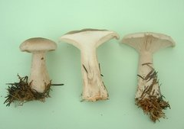
Clitocybe nébuleux (Clitocybe nebularis)
- Mycota
- Chytridiomycota
- Zygomycota
- Ascomycota
- Basidiomycota
Le règne des mycota (fungi ou encore mycètes) n'est autre que celui des Champignons.
Dans la langue française, le mot champignon peut prêter à confusion. En effet, ce que nous appelons couramment champignon (le plus souvent muni d'un pied et d'un chapeau) n'est qu'une sorte de fruit, plus exactement un sporophore (appareil portant les spores et permettant la reproduction), particulièrement développé, le reste du champignon (le Mycélium ) étant souterrain et donc invisible. Mais il existe bien d'autres champignons tels que les rouilles, les levures, les moisissures ou encore certains parasites de l'homme. Leurs points communs sont exposés ci-dessous :
Sont classés dans le règne des champignons tous les organismes remplissant les conditions suivantes :
- Ils sont Eucaryotes (organismes possédant des cellules munies d'un noyau).
- Ils sont Hétérotrophes vis-à-vis du carbone, qu'ils doivent donc trouver dans leur environnement immédiat.
- Ils se nourrissant par absorption. Dans la nature, seulement 2% des "fungi" se nourrissant par absorption. 98% ont recours à une symbiose entre les racines d'une plante et le Mycélium (pas de racines). Les racines de la plante produisent le glucose (du sucre) pour le champignon, celui-ci ne sachant pas le produire lui même (manque de Chlorophylle). Le Mycélium procure en retour de l’eau et des sels minéraux inaccessibles aux racines de l’arbre.
- Ils développent un appareil végétatif appelé Mycélium.
- Ils se reproduisent par des Spores.
- Ces spores sont non flagellées ou à un seul flagelle.
- Ils ont une paroi cellulaire chitineuse, ce qui les apparente plus aux animaux qu'aux végétaux, dont la paroi est cellulosique.
La classification actuelle des champignons distingue quatre divisions (ou embranchements) :
- Chytridiomycota, ou chytridiomycètes : espèces aquatiques dont les spores portent un flagelle. On les considère comme les ancêtres de tous les autres champignons. (Ex : Allomyces, champignon microscopique)
- Zygomycota, ou zygomycètes : espèces à spores non flagellées dont les cellules ne sont pas séparées par des cloisons. (Ex : Mucor, moisissure de fromage)
- Ascomycota, ou ascomycètes : les spores sont produites à l'intérieur de sacs (les asques) et sont projetées, à maturité, à l'extérieur par ouverture de l'asque. (Ex : Truffes, Morilles, Levures…)
- Basidiomycota, ou basidiomycètes : les spores se développent à l'extrémité de cellules spécialisées (les Basides) et sont dispersées par le vent à maturité. (Ex : Amanites, Bolets, Cèpes, Pleurotes, …)
Le champignon est un thallophyte, c'est-à-dire qu'il ne possède ni feuilles, ni tiges, ni racines. Son appareil végétatif, ou Thalle, est constitué de cellules allongées qui peuvent se présenter de deux façons:
- elles sont cloisonnées et articulées entre elles, et sont alors appelées hyphes (c'est le cas le plus fréquent);
- il n'y a pas de cloison les séparant les unes des autres. On parle alors de structure coenocytique et de siphon.
On précisera que, si la plupart des champignons sont pluricellulaires, il y a quand même des exceptions notables : ainsi les levures sont unicellulaires. Lorsqu'on a affaire à des hyphes, ceux-ci s'associent pour former des filaments constituant le mycélium. Pour se reproduire, les champignons génèrent des cellules appelées Spores. Au moment de la reproduction, la plupart des champignons dits « supérieurs » (classification aujourd'hui abandonnée) développent un appareil particulier appelé sporophore. C'est ce sporophore, souvent constitué d'un pied et d'un chapeau, que nous appelons communément champignon. Les champignons « inférieurs » peuvent aussi produire des sporophores, mais ceux-ci demeurent microscopiques.

      - METAZOAIRES

La partie des Métazoaires est traitée dans la classification des animaux.

  - LIGNEE VERTE
La Lignée verte regroupe des êtres vivants capables de photosynthèse, comme ce que l’on peut appeler les algues rouges et les végétaux verts... Le groupe est incontestablement Monophylétique puisque de nombreuses caractéristiques sont partagées par l’ensemble des membres de ce Taxon. Cela est en outre démontré par les études génétiques, aussi bien en ce qui concerne le matériel nucléaire que chloroplastique ou mitochondrial.
- Eucaryote
  - Lignée verte
  - Algues rouges
  - Chlorobiontes
  - Ulvophytes
  - Embryophytes
  - Bryophytes
  - Euphylophites
  - Filicophytes
  - Spermaphytes
  - Pinophytes
  - Angiospermes

Voici un aperçu des caractères partagés par les membres de la lignée verte:
- Présence de Chloroplaste(s) à paroi fine contenu(s) dans une Vacuole particulière.
- Les Thylakoïdes sont originellement séparés de manière équidistante entre eux.
- Les chloroplastes contiennent de la Chlorophylle a.
- Les glucides sont stockés à l’extérieur du chloroplaste sous forme d’amidon.
- L’ADN chloroplastique est situé au centre de l’Organite. Il est circulaire.
- Les cellules flagellées sont toujours biflagellées (l’absence de flagelle est considéré comme une perte secondaire).
- Les deux flagelles d’une cellule sont toujours isochontes (de structure identique, même s’ils sont de tailles différentes).

    - LES ALGUES ROUGES
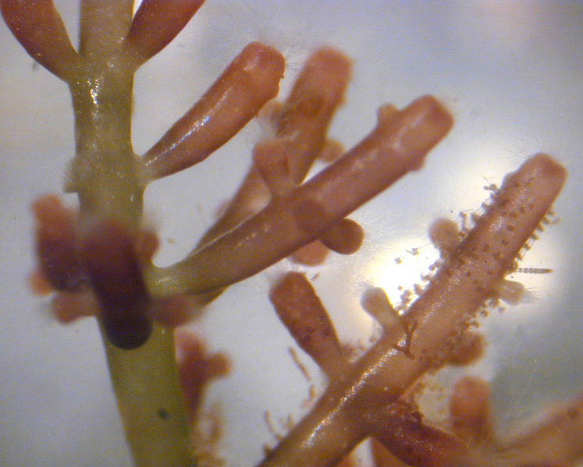
Les Algues rouges, ou rhodophytes (Rhodophyta), sont un grand groupe d'algues pour la plupart marines et pour la plupart multicellulaires (fixées sur les rochers, les coquillages ou d'autres algues). Elles sont caractérisées par une composition pigmentaire avec un seul type de Chlorophylle, la chlorophylle a, des Caroténoïdes et surtout des phycobiliprotéines qui donne la couleur rouge. Le chloroplaste peut alors être appelé rhodoplaste. L’amidon est stocké sous forme de vésicules dans le cytoplasme (et non dans le plaste comme chez les plantes et algues vertes) : l'amidon floridéen. Les algues rouges sont caractérisées par l’absence de cils et de flagelles, par un gamète mâle non-mobile. Leur paroi pectocellulosique est source d’Agar (utilisé pour les milieux de culture bactérienne) et de carraghénanes (stabilisants industriels, présents dans les dentifrices, l'alimentation, les peintures…).

    - LES CHLOROBIONTES
Les Chlorobiontes ou Viridiplantae sont les végétaux verts, c'est-à-dire les Algues vertes et les Plantes terrestres.

      - Les Ulvophytes
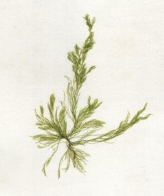
Les Ulvophytes, sont une classe d'algues vertes unicellulaires ou pluricellulaires formant des Thalles souvent de grande taille, pouvant être filamenteux, en forme de feuilles de laitue (comme la laitue de mer) ou plus complexes. Les Ulvophytes représentent sans doute l'état ancestral des Chlorobiontes. Ils constituent l'essentiel de la biomasse primaire dans les milieux littoraux riches en éléments nutritifs. Leur présence de ce fait est un signe très visible d'Eutrophisation.
Elles sont responsables de l'essentiel de la photosynthèse marine et sont donc à la base de tous les écosystèmes marins.
On trouvera des Ulves au bord de la mer car la pollution par les nitrates les a multipliées. Toutes les algues filamenteuses d'eau douce appartiennent à ce groupe.

      - Les Embryophytes
Les Embryophytes, autrefois dénommées Cormophytes (« plantes à tige », du latin cormus : tige ; du grec kormos, tronc) rassemblent les plantes terrestres. Elles forment avec les Ulvophytes un groupe monophylétique. Ce clade est représenté par des végétaux constitués de cellules sécrétant une paroi cellulosique externe et effectuant des échanges gazeux avec le milieu extérieur contrôlés par un Stomate.

        - Les Bryophytes
Parmi les plantes actuelles, les Bryophytes sont celles qui ont conservé le plus de caractères des plantes ancestrales ayant colonisé la terre ferme. Même si certaines structures anatomiques leur permettent de résister à la Dessiccation, les bryophytes sont encore extrêmement dépendantes des milieux humides. En effet, les Bryophytes n'ont pas de tissu ligneux de soutien développé (comme les fougères ou les plantes à fleurs). Cela implique qu'elles ont besoin d'humidité ambiante car il n'y a pas chez elles de transport de l'eau qu'elles doivent donc absorber par toute leur surface. Pris aux sens large le terme bryophyte s'applique aux trois embranchements de plantes terrestres qui ne possèdent pas de vrai système vasculaire (alors que l'embranchement des Bryophyta ne concernait que les mousses) :
- Les Hépatiques : Plante vivant généralement dans les régions chaudes et humides, telle la marchantia. On distingue les hépatiques à feuilles et les hépatiques à Thalles.
- Les Anthocérotes : Ce groupe présente des caractères ambigus, à la fois d'algues et de Fillicophytes et ne peut en aucun cas être considéré comme faisant partie des Hépatiques
- Les Mousses : Plante formée d'un tapis de courtes tiges feuillues serrées l'une contre l'autre, vivant sur le sol, les arbres, les murs, les toits. Elles sont dépourvues de racines, leurs rhizoïdes permettent l'ancrage au substrat.

        - Les Euphyllophytes
Les caractères principaux des Euphyllophytes sont l'existence de racines et la présence de vaisseaux pourvus d’anneaux de lignine assurant la circulation de la sève brute, ainsi que de tiges portant des feuilles arrangées en hélice.

          - Les Filicophytes
Les Fougères sont des végétaux vasculaires. Elles constituent l'embranchement des Pteridophyta stricto sensu, ou Filicophytes, qui comptent environ 11 000 espèces (le plus grand embranchement végétal après les Angiospermes). On rencontre environ les trois-quarts des espèces dans les régions tropicales et une bonne proportion de ces fougères tropicales est Epiphyte.
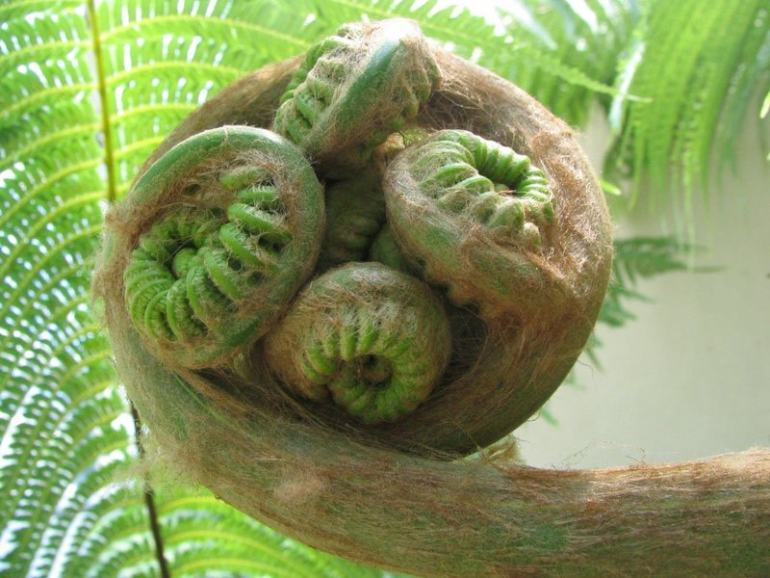
Morphologiquement, les fougères présentent une assez grande diversité. Certaines fougères arborescentes dépassent 20m de haut mais leur Stipe ne présente pas de croissance secondaire en épaisseur.
Les feuilles ont une préfoliation circinée (en crosse).

          - Les Spermatophytes
Les Spermatophytes sont les plantes qui produisent des graines. On retrouve dans la graine tous les éléments condensés qui leur permettent de se reproduire. Simplement les éléments de dissémination ne sont plus les spores issues du sporophyte mais directement les Gamétophytes :
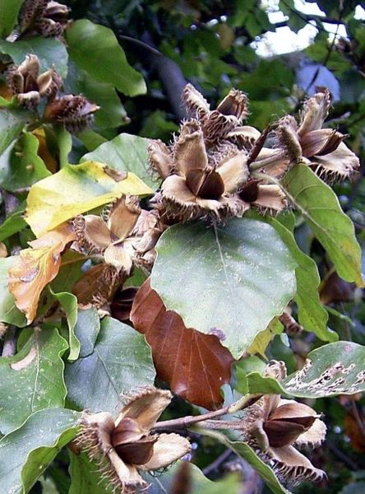
- Gamétophyte mâle immature sous forme de grain de pollen.
- Gamétophyte femelle portant après la fécondation un embryon, Gamétophyte lui-même contenu dans les téguments du Mégasporange, l'ensemble constituant une graine.
Parmi les spermatophytes, certains ont des graines nues (embryon entouré de l'Albumen et d'un tissu de protection). D'autres, développant en plus une double fécondation produisant des tissus nourriciers supplémentaires, protègent leurs graines à l'intérieur de l'ovaire qui donnera le fruit.

            - Les Pinophytes
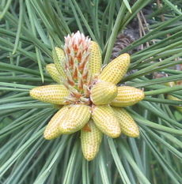
Pinus nigra (cônes mâles)
Les Pinophytes (ou conifères), anciennement connus sous le nom de Coniférophytes, ne comprend qu'une classe : Pinopsida (classe de conifères qui compte 600-650 espèces). Elles sont caractérisées par des feuilles généralement petites et toujours simples et par une croissance secondaire active de la tige et de la racine. Beaucoup de membres de ce groupe se sont épanouis de la période Carbonifère inférieure à l'âge Permien. Les conifères forment de grandes et relativement pures forêts. Les exemples communs des conifères sont les pins, les sapins, les séquoias, les cèdres, les genévriers, les cyprès, et les mélèzes. Le bois des conifères est employé intensivement pour la construction. La plupart des conifères sont monoiques, c'est-à-dire que les cônes mâles et femelles sont produits sur le même arbre.
            - Les Angiospermes
Les Angiospermes sont les plantes à fleurs, et donc les végétaux qui portent des fruits. Angiosperme signifie « graine dans un récipient » en grec. On en dénombre actuellement plus de 200 000 espèces réparties en 12 000 genres appartenant à 300 familles. On compte 165 000 Dicotylédones et 35 000 Monocotylédones.
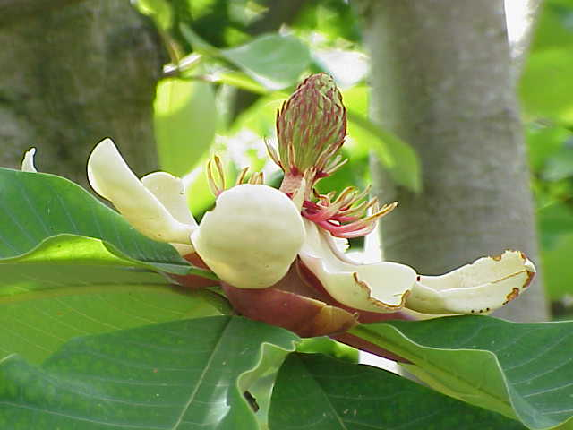
Selon la classification systématique, les Angiospermes forment un taxon considéré comme monophylétique. Les angiospermes diffèrent des autres plantes à graines par la présence des caractères suivants :
- la condensation des organes reproducteurs en une fleur.
- la double fécondation (présence d'un ovaire enveloppant les ovules, et qui se développera pour donner un fruit)
- la présence de bois hétérogène (dit hétéroxylé).
Les angiospermes se divisent en deux classes : Liliopsida ou monocotylédones et Magnoliopsida ou dicotylédones.
De répartition mondiale, les Angiospermes représentent la plus grande partie des espèces végétales terrestres, avec plus de 220 000 espèces. Les Angiospermes dominent le paysage naturel dans la majorité des biotopes tropicaux ou tempérés, comme la savane ou la forêt.
Ils laissent la place aux résineux (Pinophytes) et aux lichens dans les biotopes les plus froids. Ils sont peu présents dans les milieux aquatiques.
Les Angiospermes ont des tailles de quelques millimètres à une centaine de mètres (eucalyptus).

- Liliopsida :
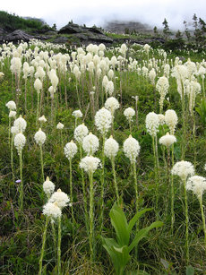
Parmi les angiospermes ou plantes à fleurs, la classe des monocotylédones (nom scientifique Liliopsida) comprend des végétaux dont la plantule ne présente qu'un seul Cotylédon sur l'embryon, qui évolue en donnant une Préfeuille. Il existe peu de formes Arborescentes de plantes monocotylédones, à l'exception des palmiers. À ces particularités principales s'ajoutent les caractéristiques suivantes :
- Tiges : pas de formation de bois secondaire et absence d'un véritable tronc ; même si certaines monocotylédones (palmiers) ont un port arborescent on ne rencontre pas dans cette classe de vrais arbres. La tige ne croît pas en diamètre tout au long de la vie de la plante.
- Feuilles : parfois pennées, présentant des nervures principales parallèles.
- Fleurs : fondamentalement trimères : 3 Sépales, 3 Pétales , 2x3 Étamines, 3 Carpelles; symétrie axiale d’ordre 3 dont on retrouve la trace même chez des fleurs évoluées.
- les monocotylédones sont actuellement divisées en 5 sous-classes, dont les caractéristiques sont présentées dans le tableau suivant :
Principales caractéristiques des sous-classes de Monocotylédones
Sous-classe | Alismatidae | Arecidae | Commelinidae | Zingiberidae |  | Liliidae
forme biologique | de préférence aquatiques | de préférence terrestres
vaisseaux | dans les racines ou absents | dans tous les organes |  | dans les racines, ou quelquefois dans les autres organes
Pétiole | généralement absent |  |  | présent | absent
Périanthe | double (=dichlamydé) | réduit, inflorescence en spadice | réduit et herbacé | double (=dichlamydé) | 6 tépales
Albumen (partie de la graine entourant l’embryon) | absent, ou si présent jamais Amylacé | non Amylacé | Amylacé |  | rarement Amylacé
Quelques familles appartenant à cette sous-classe | Arum,  Elodée,  Posidonies, Plantain d’eau | Lentille d’eau,  Palmier-Dattier,  Pandanus | Misère,  Bambou,  Laîche,  Jonc | Ananas,  Gingembre,  Oiseau du paradis,  Curcuma | Yucca, Iris, Crocus,  Aloès, Amarylis, Orchydée, Muguet, Jacinthe, Lys, Salsepareille, Tulipe

- Magnoliopsida :
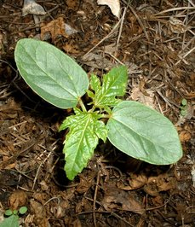
Les Magnoliopsida, ou dicotylédones présentent une plantule à deux Cotylédons, ce qui les différencie des monocotylédones qui n'en présentent qu'un seul. Les feuilles ont en général des nervures ramifiées. Les fleurs partagent avec l'implantation des feuilles une symétrie d'ordre 4 ou 5. La fleur typique présente 4 séries de pièces (Sépales, Pétales, Étamines et Carpelles). Dans la plupart des espèces, la racine est de type pivotante.
C'est chez les dicotylédones que l'on observe, au niveau des tiges, la présence de Cambuim permettant la formation de bois secondaire vers l'intérieur et de Liber vers l'extérieur. La racine est habituellement pivotante.
Dans la classification classique les dicotylédones sont divisées en 6 sous-classes dont les caractéristiques sont présentées dans le tableau suivant :
Principales caractéristiques des sous-classes de Dicotylédones
Sous-classe | Magnoliidae | Hamamelidae | Caryophyllidae | Dilleniidae | Rosidae | Asteridae
forme biologique | ligneuses | ligneuses et moins souvent herbacées | herbacées, formations secondaires atypiques | ligneuses et herbacées |  | herbacées, et moins souvent ligneuses
fleurs | généralement hermaphrodites | réduites, souvent unisexuées et disposées en Chaton | généralement hermaphrodites
Androcée (ensemble des étamines) | étamines nombreuses, développement centripète | variable | quand étamines nombreuses, développement centrifuge | Polyandrie (plusieurs étamines) centrifuge | Polyandrie (plusieurs étamines) | Structure identique à celle de la corolle
Quelques familles appartenant à cette sous-classe | Magnolia,  Laurier, Avocatier, Muscade,  Lotus,  Nénuphar,  Pavot,  Poivrier,  Bouton d’Or | Bouleau, Chêne, Noyer, Hêtre, Charme, Noisetier, Châtaigner, Platane, Piment royal, Chanvre, Houblon, Mûrier, Figuier, Orme, Ortie, Ficus, Groseiller, Rosier, Bourdaine, Hortensia | Œillet, épinard, cactus, Jojoba, Betterave, Salicorne, Chénopode, Bougainvillier, Rhubarbe, Sarrasin, Tamaris | Chou, Moutarde, Câprier, Navet, Radis, Colza, Cresson, Pivoine, Ebène, Théier, Kiwi, Rhododendron, Baobab, Cacaoyer, Tilleul, Primevère, Saule, Bégonia, Papaye, Courge | Carotte, Ginseng, Lierre, Houx, Cornouiller, Buis, Hévéa, Haricot, Géranium, Capucine, Impatiente, Coca, Lin, Vigne, Gui, Mangue, Noix de Cajou, Oranger et autres agrumes | Tournesol, Raiponce, Chèvrefeuille, Cardère, Caféier, Bourrache, Menthe, Verveine, Olivier, Plantain, Tomate, Liseron

  - STRAMENOPHILES
Les Straménophiles (ou straménochromes) sont un groupe hétérogène comprenant des diatomées et des algues brunes.
    - LES DIATOMEES
Les Diatomées sont des microalgues unicellulaires planctoniques des eaux douces et marines (de trois micromètres à un millimètre). Elles sont caractérisées par un squelette externe siliceux (les thèques), formant la frustule, formée de deux valves emboîtées à symétrie remarquable.

    - LES ALGUES BRUNES

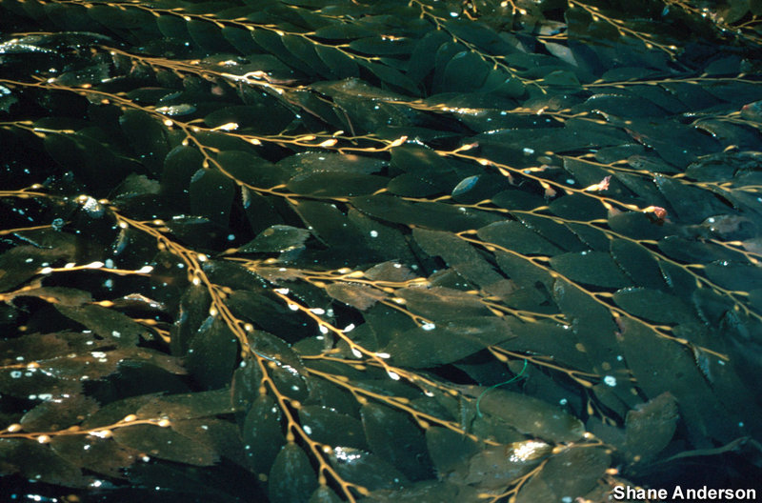
Les Algues brunes, aussi nommées Phaeophyceae ou fucus, sont des algues qui utilisent comme photopigment, de la Chlorophylle plus un pigment brun. Il existe 1500 espèces d’algues brunes, elles représentent les algues les plus abondantes des mers tempérées et froides.

  - CLE DE DETERMINATION DES VEGETAUX

En cours d’élaboration…

Sources : http://fr.wikipedia.org
http://perso.wanadoo.fr/plantescomtoises/

Lexique (version imprimable)

